SRCE IN SRČNI UTRIP

Drage učenke pri predmetu ŠZZ!
Danes sem vam pripravila nekaj teorije o delovanju srca in srčnem utripu. Preberite si priloženo, saj boste tako izvedele tudi, kako si ročno izmerite svoj srčni utrip ( v nadaljevanju SU). To pa je tudi vaša naloga .
V tem tednu boste naredile dve različni športni vadbi:
*Ena naj bo intenzivna obhodna vadba, kot smo jo imele pri športu v prvem tednu dela na daljavo in naj traja 10- 15 min.
*Druga naj bo joga, ki jo boste že tako ali tako naredile pri uri za šport v tem tednu in boste zanjo dobile navodila tekom tedna.
Vaša naloga je samo ta, da pri obeh vadbah spremljate in merite svoj srčni utrip ( pred in po vadbi) in rezultate vpišete v priloženo tabelo. Ko boste vpisale vse rezultate, pa samo kopirajte tabelo in mi jo pošljite na naslov: romana.muhar@oskoroskabela.si .
Pa veliko energije in motivacije pri delu vam želim. Učiteljica Romana

Tabela za spremljanje srčnega utripa ( SU) pri vadbi:
 | SRČNI TRIP( SU) PRED VADBO  (št.utripov na minuto) | SU TAKOJ PO KONČANI VADBI  ( št.utripov na minuto) | SU 2 minuti PO KONČANI VADBI  (št. utripov na minuto)
INTENZIVNA OBHODNA VADBA
JOGA
IME IN PRIIMEK:

Srce je mišica, črpalka, ki potiska kri po žilah.
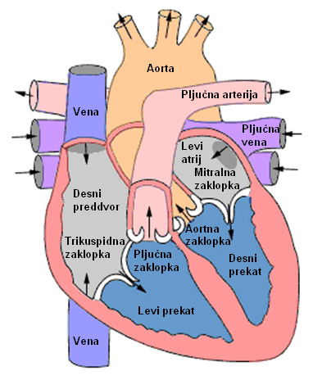
Slika: Prerez srce
Srce v enem letu napravi 41 milijonov utripov ter potisne po telesu 2,5 milijona litrov krvi. Povprečni utrip srca pri odraslem človeku je 60 do 80-krat v minuti, srce dojenčka pa naredi od 120 do 140 utripov na minuto.
Srce je najpomembnejša in hkrati najbolj vzdržljiva mišica v našem telesu. Telo za delovanje potrebuje energijo, ki jo celice dobijo prek krvi. Srce z utripanjem poganja kri po telesu. Z večanjem intenzivnosti gibanja se viša tudi srčni utrip.
Redno in načrtovano ukvarjanje z dalj časa trajajočimi športnimi dejavnostmi zniža srčno frekvenco (utrip) v mirovanju in med vadbo ter poveča vitalno kapaciteto (največja prostornina zraka, ki jo izdihnemo po vdihu).
Srčni utrip (SU) je ritmično krčenje in sproščanje srčne mišice. Frekvenca SU pomeni število utripov srca v minuti (u/min).
Srčni utrip izmerimo:
- Ročno: drugi in tretji prst ene roke položimo nad palčno stran zapestja druge roke in štejemo utripe 15 sekund. Dobljeno število pomnožimo s 4, da dobimo število utripov v minuti.
Srčni utrip lahko ročno merimo tudi na vratni arteriji.

- Z merilcem srčnega utripa: v trgovinah so na voljo različni merilniki srčnega utripa, ki jih uporabljajo predvsem športniki pri treningu vzdržljivostnih športov.
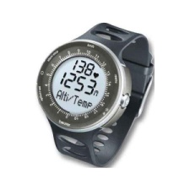

Na srčni utrip vplivajo:
- Redna športna vadba: zniža SU v mirovanju
- Starost: ob rojstvu je SU največji (130 udarcev/minuto), z odraščanjem postopno upada
- Spol: ženske imajo 5 – 10 u/min več kot moški
- Količina vključene mišične mase: pri športih, kjer deluje celo telo (smučarski tek, veslanje, …), je SU višji kot tam, kjer so vključene samo posamezne mišične skupine (vaje na trenažerjih)
- Položaj telesa: stoje imamo utrip za 10 – 12 u/min višji kot leže
- Temperatura telesa: povišana telesna temperatura pospeši SU, znižana ga upočasni (podhladitev)
- Čezmerna telesna teža: poviša srčni utrip
- Stres, čustva: povišajo SU ( če vidite luštnega fanta, vam srce močno poskoči)
- Klimatski pogoji: vroče, vlažno vreme in večja nadmorska višina povečajo SU (višinski trening)
- Kajenje, droge: povišajo SU.
Pri zdravem odraslem človeku je srčni utrip 60 – 80 utripov na minuto, pri dobro treniranih vzdržljivostnih športnikih (tekači, veslači, kolesarji) je nižji in je lahko tudi manj kot 40 u/min.
Srčni utrip v mirovanju je pokazatelj telesne kondicije. Srce dobro treniranega športnika je večje in močnejše, zato potrebuje manj utripov, da poganja kri po telesu. Merimo ga zjutraj v postelji, takoj po bujenju.
Maksimalni srčni utrip
S povečanjem intenzivnosti gibanja energijske potrebe rastejo in srčni utrip se zviša.
Frekvenco pri najvišji stopnji napora imenujemo največji srčni utrip (FSU_{max}). Izmerimo ga na koncu postopno naraščajoče obremenitve, ki jo stopnjujemo do meje sposobnosti vztrajanja v predvidenem tempu (6 – 8 min v aerobnem področju vadbe).
Izračunamo ga po enačbi:
FSU_{max} = 220 – starost v letih (velja predvsem za netrenirane začetnike).
Primer:
če sem stara 20 let je moj max.srčni utrip 220 – 20 = 200 utripov na minuto

